人力资源管理系统
数据库设计说明书

编 撰 人：周海军 徐衍祥
审 核 人：邓远文
批 准 人：
批准日期：2015-09-21
保密级别：机密
文档版本：v1.1

北京航空航天大学 软件开发项目小组
第一组
版本历史
日期 | 版本 | 说明 | 作者
2015-09-21 | 0.0.1 | 创建文档 | 周海军
目 录
1. 引言 2
1.1. 编写目的 2
1.2. 背景 2
1.3. 术语定义 3
1.4. 参考资料 3
2. 总模型图及对象列表 4
2.1. 总模型图 4
2.2. 对象列表 5
2.2.1. 表空间列表 5
2.2.2. 表列表 5
2.2.3. 视图列表 5
2.2.4. 存储过程列表 6
2.2.5. 触发器列表 6
3. 表空间信息 6
3.1. 表空间1 6
3.2. 表空间2 7
4. 表信息 7
4.1. 表1 7
4.2. 表2 8
4.3. 表3 8
4.4. 表4 9
4.5. 表5 10
4.6. 表6 10
4.7. 表7 11
4.8. 表8 11
4.9. 表9 12
4.10. 表10 13
4.11. 表11 13
5. 视图信息 14
5.1. 视图1 14
5.2. 视图2 15
6. 存储过程信息 15
6.1. 存储过程1 15
6.2. 存储过程2 15
7. 触发器信息 16
7.1. 触发器1 16
7.2. 触发器1 16
8. 数据库安全设计 16

引言

编写目的
《人力资源管理系统数据库设计说明书》目的是设计《人力资源管理系统》中各项功能和非功能性需求实现时所需要的数据库，并可以此数据库为根据实现具体的数据存储。同时为详细的设计人员提供设计依据，其他本项目的开发人员作为参阅。
《人力资源管理系统数据库设计说明书》的阅读对象为：
- 对相关业务技术和总体方案作出决策的管理人员和质量管理人员；
2）对本《人力资源管理系统数据库设计说明书》进行评审和确认的有关业务

背景
软件系统名称：人力资源管理系统
任务提出者：XXX公司
开发者：老温的学生BHYD1班第一组
为XXX公司提供全面的人力资源管理系统，提高工作效率。满足快速成长的企业管理信息化需求，同时帮助客户快速持续和健康成长，使人力资源部门借助此管理系统从重复烦杂的日常管理事务中解脱出来，将更多精力投注于人力资源战略规划以支持和推动企业战略目标的实现，不断提升人力资源部对企业的价值，有效地提升企业的核心竞争力。
本系统是独立的系统，所应用的网络系统是该系统的内部局域网，且仅限于公司各部门管理员使用，暂不与其他系统提供接口。
本系统将使用Oracle11g作为数据库存储系统。

术语定义
E-R：E-R图为实体-联系图，提供了表示实体型、属性和联系的方法，用来描述现实世界的概念模型。

参考资料
序号 | 参考文献名 | 作者 | 发表日期 | 出版单位
1 | 《数据库原理与应用》 | 李昭原 | 2002年 | 科学出版社

总模型图及对象列表

总模型图
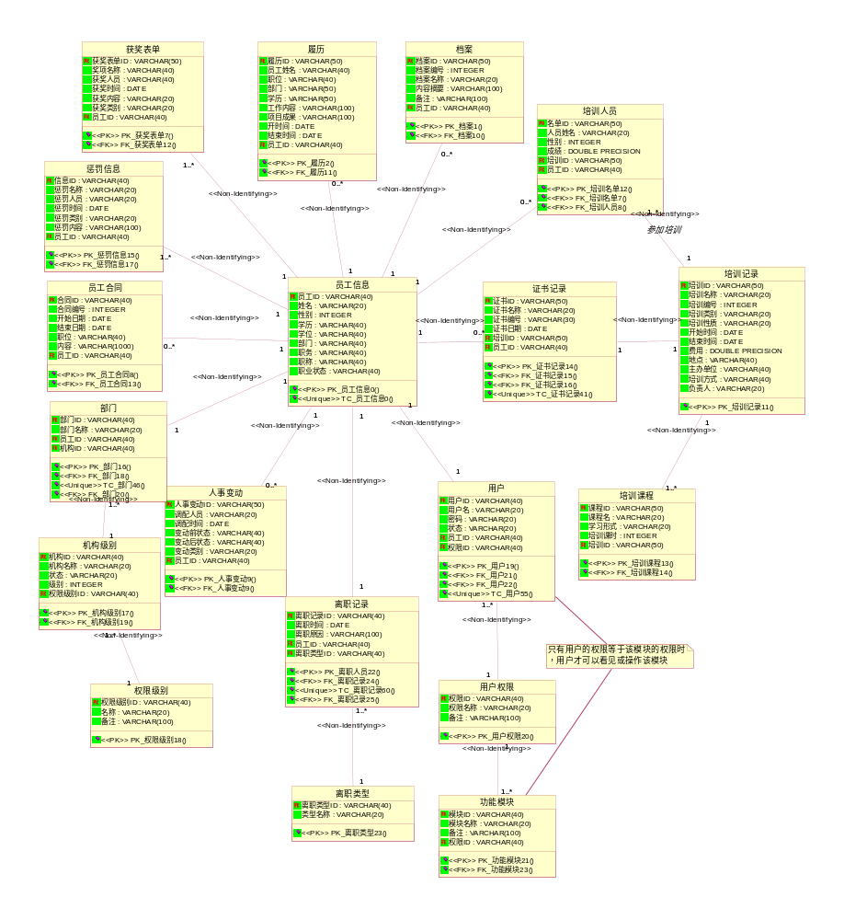

对象列表

表空间列表
表 1表空间清单
序号 | 中文名 | 物理名 | 备注
1 | 索引表空间 | TS_INDEX | 存放业务表索引
2 | 代码表空间 | TS_CODE | 存放系统代码表
3 | 业务表空间 | TS_DATA | 存放业务数据

表列表
表 2表清单
序号 | 中文名称 | 物理表名 | 备注
1 | TBL_ENEWS | 员工基本信息表
2 | TBL_EFILE | 员工档案表
3 | TBL_ERECORD | 员工履历表
4 | TBL_ECONTRACT | 员工合同表
5 | TBL_EREWORD_PUNISH | 奖惩管理表
6 | TBL_PER_CHANGE | 人事变动表
7 | TBL_TRAIN_PROTECT | 培训类别维护表
8 | TBL_TRAIN_RECORD | 培训记录表
9 | TBL_ TRAIN_SCORE | 培训人员及成绩表
10 | TBL_ECERTIFICATE | 员工证书记录表
11 | TBL_EDU_TRAIN | 教育培训情况表
12 | TBL_NEWS_ORGANIZATION | 机构信息表

视图列表
表 3视图清单
序号 | 中文名称 | 物理名称 | 备注
1 | V_TBL_YW | XX视图

存储过程列表
{存储过程名称先给出物理名称，然后在括号中给出功能名称。功能名称就是按照存储过程的功能给出的一个简短名称，能够基本说明存储过程的功能。}
表 4存储过程清单
序号 | 名称 | 参数 | 返回值 | 功能说明
1 | 物理名称  （功能名称）

触发器列表
{先给出物理名称，然后在括号中给出功能名称。功能名称就是按照触发器的功能给出的一个简短名称，能够基本说明存储过程的功能。}
表 5触发器清单
序号 | 库名.表名 | 触发器名称 | 触发时机 | 功能说明
Trigger_1
（功能名称）

表空间信息

表空间1
中文名称 | 索引表空间
物理名称 | TBL_INDEX_01
功能 | 存放业务表索引
预算空间 | 5G
脚本 | 根据具体数据库类型编写

表空间2
中文名称
物理名称
功能
预算空间
脚本

表信息

表1
{说明：表一般以ID列作为主键，也可以使用存在一个实际含义上的业务复合主键，例如：月生产计划主表，可以设置ID为（逻辑）主键，也可以将表的“年、序号、计划类型” 设置为（业务）主键为。建议不要同时建立两种类型的主键，应尽量考虑选择其中一种。}
中文名称 |  | 员工信息表
物理表名 |  | TBL_ENEWS
主键 |  | E_Id
业务主键 |  | 无
所属表空间 |  | TS_DATA
索引
字段列表
序号 | 中文名称 |  | 列名 | 数据类型 | 主键 | 非空 | 外键
1 | 员工ID |  | E_Id | VARCHAR（40） | √ | √
2 | 员工姓名 |  | E_Name | VARCHAR（40） |  | √
3 | 员工性别 |  | E_General | INTEGER |  | √
4 | 学历 |  | E_Education | VARCHAR（40）
5 | 学位 |  | E_Degree | VARCHAR（40）
6 | 部门 |  | E_Department | VARCHAR（40）
7 | 职务 |  | E_Job | VARCHAR（40）
8 | 职称 |  | E_Pro_Title | VARCHAR（100）
9 | 职业状态 |  | E_Job_Situation | VARCHAR（1000）

表2
中文名称 |  | 员工档案清单表
物理表名 |  | TBL_EFILE
主键 |  | F_Id
业务主键 |  | 无
所属表空间 |  | TS_DATA
索引
字段列表
序号 | 中文名称 |  | 列名 | 数据类型 | 主键 | 非空 | 外键
1 | 履历ID |  | F_Id | VARCHAR（40） | √ | √
2 | 员工姓名 |  | F_EName | VARCHAR（40） |  | √
3 | 部门 |  | F_Department | VARCHAR（40）
4 | 职位 |  | F_Job | VARCHAR（40）
5 | 学历 |  | F_Education | VARCHAR（40）
6 | 工作内容 |  | F_Contain | VARCHAR（1000）

表3
中文名称 |  | 员工履历表
物理表名 |  | TBL_ERECORD
主键 |  | R_Id
业务主键 |  | 无
所属表空间 |  | TS_DATA
索引
字段列表
序号 | 中文名称 |  | 列名 | 数据类型 | 主键 | 非空 | 外键
1 | 履历ID |  | R_Id | VARCHAR（40） | √ | √
2 | 员工姓名 |  | R_Name | VARCHAR（40） |  | √
3 | 部门 |  | R_Department | VARCHAR（40） |  | √
4 | 职位 |  | R_Job | VARCHAR（40）
5 | 学历 |  | R_Education | VARCHAR（40）
6 | 工作内容 |  | R_contain | VARCHAR（1000）
7 | 项目成果 |  | R_Pro_Achieve | VARCHAR（1000）
8 | 项目开始时间 |  | R_Star_Time | DATA
9 | 项目结束时间 |  | R_End_Time | DATE
10 | 员工Id |  | R_E_ID | VARCHAR（40） |  | √ | √

表4
中文名称 |  | 员工合同表
物理表名 |  | TBL_ECONTRACT
主键 |  | Con_Id
业务主键 |  | 无
所属表空间 |  | TS_DATA
索引
字段列表
序号 | 中文名称 |  | 列名 | 数据类型 | 主键 | 非空 | 外键
1 | 合同ID |  | Con_Id | VARCHAR（40） | √ | √
2 | 合同编号 |  | Con _Number | INTEGER |  | √
3 | 开始时间 |  | Con_Star_Time | DATA |  | √
4 | 结束时间 |  | Con_End_Time | DATA |  | √
5 | 职位 |  | Con_Job | VARCHAR（40）
6 | 内容 |  | Con_Contain | VARCHAR（1000）
7 | 员工ID |  | Con_E_Id | VARCHAR（40） |  | √ | √

表5
中文名称 |  | 惩罚信息表
物理表名 |  | TBL_PUNISH
主键 |  | Pun_Id
业务主键 |  | 无
所属表空间 |  | TS_DATA
索引
字段列表
序号 | 中文名称 |  | 列名 | 数据类型 | 主键 | 非空 | 外键
1 | 惩罚表单ID |  | Pun_Id | VARCHAR（40） | √ | √
2 | 惩罚名称 |  | Pun_Title | VARCHAR（40） |  | √
3 | 惩罚人员 |  | Pun_Name | VARCHAR（40） |  | √
4 | 惩罚时间 |  | Pun_Time | DATA |  | √
5 | 惩罚类别 |  | Pun_Class | VARCHAR（40）
6 | 惩罚内容 |  | Pun_Contain | VARCHAR（1000）
7 | 员工ID |  | Pun_E_Id | VARCHAR（40） |  | √ | √

表6
中文名称 |  | 获奖信息表
物理表名 |  | TBL_EREWORD
主键 |  | Rew_Id
业务主键 |  | 无
所属表空间 |  | TS_DATA
索引
字段列表
序号 | 中文名称 |  | 列名 | 数据类型 | 主键 | 非空 | 外键
1 | 获奖表单ID |  | Rew_Id | VARCHAR（40） | √ | √
2 | 奖项名称 |  | Rew_Title | VARCHAR（40） |  | √
3 | 获奖人员 |  | Rew_Name | VARCHAR（40） |  | √
4 | 获奖时间 |  | Rew_Time | DATA |  | √
5 | 获奖类别 |  | Rew_Class | VARCHAR（40）
6 | 获奖内容 |  | Rew_Contain | VARCHAR（1000）
7 | 员工ID |  | Rew_E_Id | VARCHAR（40） |  | √ | √

表7
中文名称 |  | 人事变动表
物理表名 |  | TBL_PER_CHANGE
主键 |  | PChange_Id
业务主键 |  | 无
所属表空间 |  | TS_DATA
索引
字段列表
序号 | 中文名称 |  | 列名 | 数据类型 | 主键 | 非空 | 外键
1 | 人事变动ID |  | PChange_Id | VARCHAR（40） | √ | √
2 | 调配人员 |  | PChange_Name | VARCHAR（40） |  | √
3 | 调配时间 |  | PChange_Time | VARCHAR（40） |  | √
4 | 变动前状态 |  | PChange_PSitu | DATA |  | √
5 | 变动后状态 |  | PChange_ASitu | VARCHAR（40）
6 | 变动类别 |  | PChange_Class | VARCHAR（20）
7 | 员工ID |  | PChange_E_Id | VARCHAR（40） |  | √ | √

表8
中文名称 |  | 培训人员表
物理表名 |  | TBL_TRAIN
主键 |  | TR_Id
业务主键 |  | 无
所属表空间 |  | TS_DATA
索引
字段列表
序号 | 中文名称 |  | 列名 | 数据类型 | 主键 | 非空 | 外键
1 | 名单ID |  | TR_Id | VARCHAR（40） | √ | √
2 | 人员姓名 |  | TR_Name | VARCHAR（40） |  | √
3 | 性别 |  | TR_Gerneral | VARCHAR（40） |  | √
4 | 成绩 |  | TR_Score | DATA
5 | 培训ID |  | TR_Train_Id | VARCHAR（40） |  | √ | √
6 | 员工ID |  | TR_ | VARCHAR（40） |  | √ | √

表9
中文名称 |  | 培训记录表
物理表名 |  | TBL_TRAIN_RECORD
主键 |  | TRE_Id
业务主键 |  | 无
所属表空间 |  | TS_DATA
索引
字段列表
序号 | 中文名称 |  | 列名 | 数据类型 | 主键 | 非空 | 外键
1 | 培训ID |  | TRE_Id | VARCHAR（40） | √ | √
2 | 培训名称 |  | TRE_Title | VARCHAR（40）
3 | 培训编号 |  | TRE_number | VARCHAR（40）
4 | 培训类别 |  | TRE_Class | VARCHAR（40）
5 | 培训性质 |  | TRE_Nature | VARCHAR（40）
6 | 开始时间 |  | TRE_Star_Time | DATA |  | √
7 | 结束时间 |  | TRE_End_Time | DATA |  | √
8 | 费用 |  | TRE_Free | DOUBLE |  | √
9 | 地点 |  | TRE_Addr | VARCHAR（40） |  | √
10 | 主办单位 |  | TRE_Unit | VARCHAR（40）
11 | 培训方式 |  | TRE_Way | VARCHAR（1000）

表10
中文名称 |  | 培训课程表
物理表名 |  | TBL_TRAIN_COURSE
主键 |  | TCOU_Id
业务主键 |  | 无
所属表空间 |  | TS_DATA
索引
字段列表
序号 | 中文名称 |  | 列名 | 数据类型 | 主键 | 非空 | 外键
1 | 课程ID |  | TCOU_Id | VARCHAR（40） | √ | √
2 | 课程名 |  | TCOU_Title | VARCHAR（40） |  | √
3 | 学习形式 |  | TCOU_Stud_Way | VARCHAR（40） |  | √
4 | 培训课时 |  | TCOU_Train_Time | VARCHAR（40）
5 | 员工ID |  | TCOU_ | VARCHAR（40） |  | √ | √

表11
中文名称 |  | 证书记录表
物理表名 |  | TBL_CERTIFICATE_RECORD
主键 |  | CRE_Id
业务主键 |  | 无
所属表空间 |  | TS_DATA
索引
字段列表
序号 | 中文名称 |  | 列名 | 数据类型 | 主键 | 非空 | 外键
1 | 证书ID |  | CRE_Id | VARCHAR（40） | √ | √
2 | 证书名称 |  | CRE_Title | VARCHAR（40） |  | √
3 | 证书编号 |  | CRE_Number | VARCHAR（40） |  | √
4 | 证书日期 |  | CRE_Date | DATE |  | √
5 | 培训ID |  | CRE_ | VARCHAR（40） |  | √ | √
6 | 员工ID |  | CRE_ | VARCHAR（40） |  | √ | √

视图信息

视图1
中文名称
物理名称
功能
相关联表
脚本

视图2
中文名称
物理名称
功能
相关联表
脚本

存储过程信息

存储过程1
功能名称
功能说明
参数
返回值
相关表
或视图
脚本
关键算法
脚本

存储过程2
功能名称
功能说明
参数
返回值
相关表
或视图
脚本
关键算法
脚本

触发器信息

触发器1
功能名称
功能说明
库名。表名
触发时机
脚本

触发器1

数据库安全设计
{如：数据库的角色分配及权限划分}

